На территории обслуживания ОГИБДД Межмуниципального отдела МВД России «Ленинск-Кузнецкий» сотрудники ГИБДД пресекли больше 400 нарушений правил перевозки детей-пассажиров
Сотрудники Госавтоинспекции на постоянной основе проводят профилактическую работу по контролю за соблюдением водителями правил перевозки детей-пассажиров. Только в текущем году за нарушения правил перевозки детей автотранспортом они привлекли к ответственности больше 400 водителей. Согласно ч. 3. ст. 12.23 КоАП РФ «Нарушение правил перевозки людей», за данное правонарушение предусмотрен административный штраф в размере 3 000 рублей.
В текущем году на дорогах города произошло 2 дорожно-транспортных происшествия с участием детей-пассажиров, в результате которых 2 травмированы.
Госавтоинспекция напоминает, что согласно Правил дорожного движения перевозка ребенка в возрасте до 12 лет на переднем сидении автомобиля должна осуществляться исключительно при помощи специальной удерживающей системы. На заднем сидении допускается перевозка детей старше 7 лет без использования удерживающих систем, если рост и вес ребенка позволяет использовать штатные ремни безопасности. Также, сотрудники Госавтоинспекции разъясняют, что автокресло уменьшает риск гибели маленького пассажира в автоавариях на 71 % среди младенцев и на 54 % - среди детей в возрасте до 12 лет, а также значительно снижает тяжесть последствий для здоровья юных пассажиров в случае ДТП.
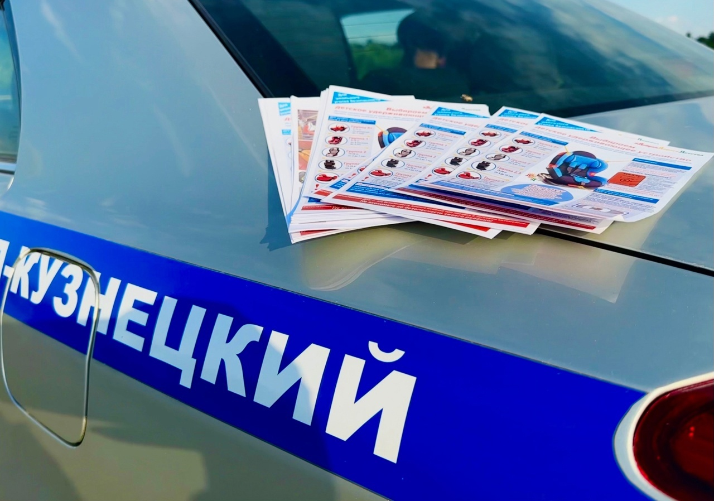
Начальник ОГИБДД Межмуниципального отдела МВД России "Ленинск-Кузнецкий"
подполковник полиции Каличкин А.М

